|  |
| --- |
|  |

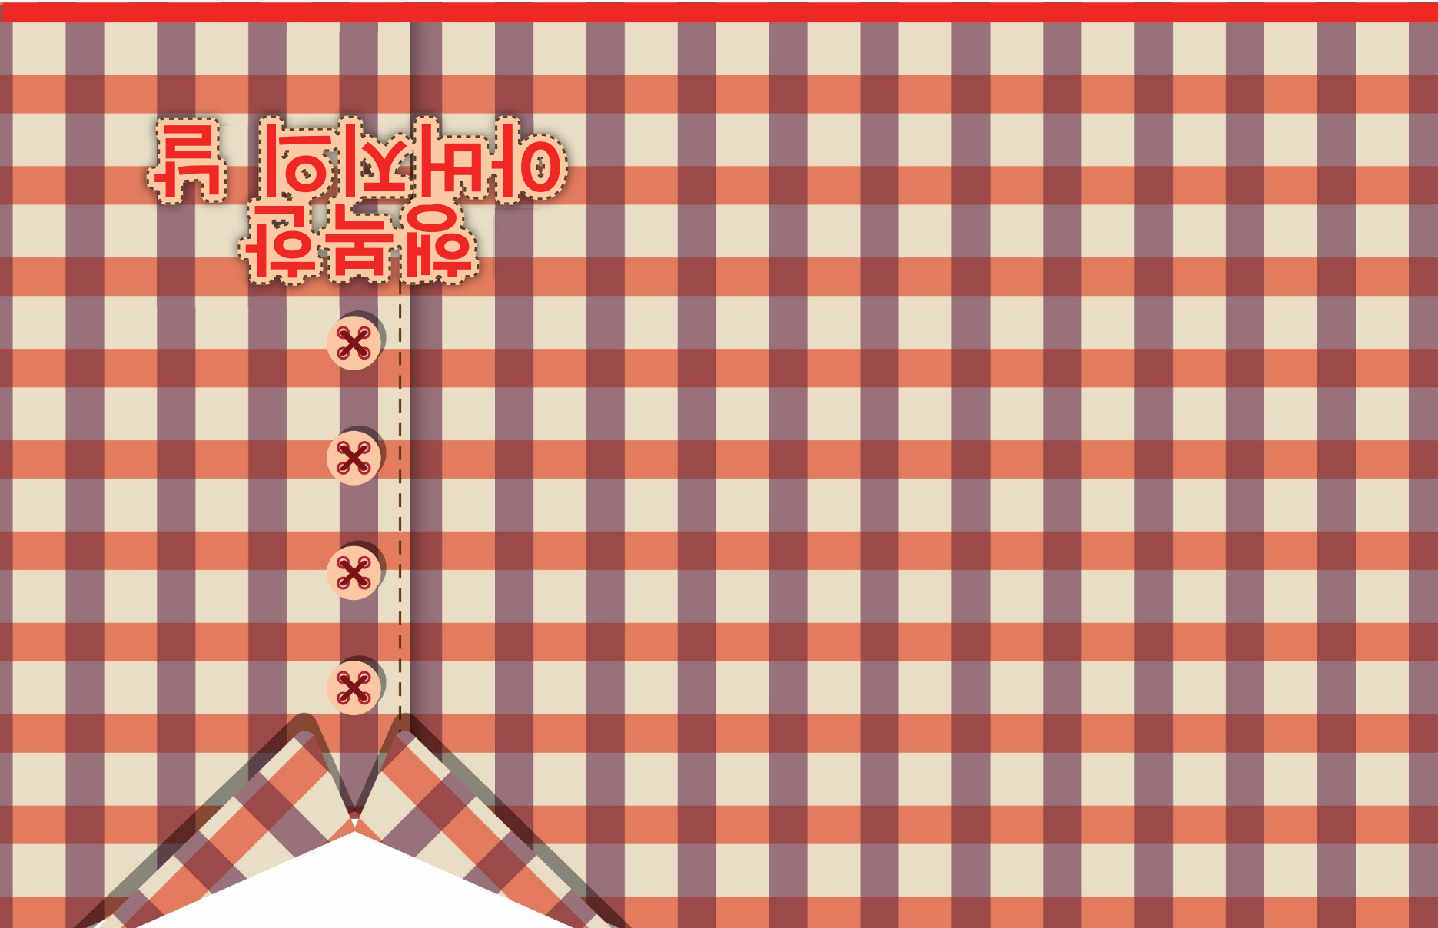

# 우리 아빠!

오늘은 특별한 날이예요.

우리가 함께 보낼 수 있어

정말 기뻐요.